בס"ד שמי:_____________

הערכה חילופית במחשבת ישראל – חלק א':
אמונה בשעת משבר – בעת מלחמה...

יום עיון וירטואלי – מתחזקות יחד!
- ע"פ שיחתו של הרב:

- בתלמוד הבבלי מסכת נידה מובאת דוגמה על קוץ וספינה.
כתבי במילים שלך את הסיפור:
______________________________________________________________________________________________________________________
- הסבירי את הפסוק: "אודך ה' כי אנפת בי, תשוב ידך ותנחמני" -
______________________________________________________________________________________________________________________
- כתבי מה מתוך דבריו של הרב מחזק אותך בימים אלו:
______________________________________________________________________________________________________________________
- יחידת סרטונים:
- הצייר - https://www.youtube.com/watch?v=I9ficvPdpZg
אפשר לראות את הצייר בסרטון כמו משל להנהגת העולם.
מה אפשר ללמוד ממנו על האמונה ברגעים קשים?
______________________________________________________________________________________________________________________

- הרגעים היפים של עם ישראל : הרב שמואל אליהו מברך עם החיילים - https://www.youtube.com/watch?v=LhWrUuc_vA8
למה סרטונים של החיילים שלנו מתפללים, שרים ומאמינים
נותנים לנו כל כך הרבה כח?
___________________________________________________________ ___________________________________________________________
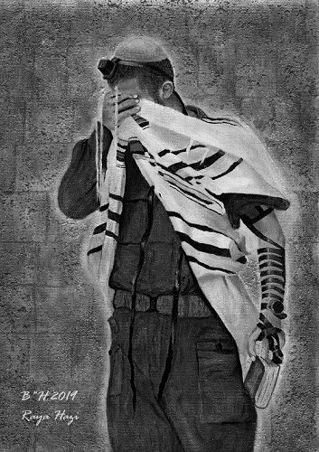

- אמונה בממ"ד -https://drive.google.com/file/d/1UOiOAUeOSxvVgR5BLurvK_VjwdXaVMsi/view?usp=share_link
מה נתנה האמונה לגב' פרח פילו מקיבוץ בארי?
______________________________________________________________________________________________________________________

- אנחנו עומדים במבחן - https://www.youtube.com/watch?v=OaAnBvek9gE
קליפ החסד - https://www.youtube.com/watch?v=8z5vKpMRCNY
איזה כוחות מיוחדים מוציאה התקופה הקשה שלנו מעם ישראל?
______________________________________________________________________________________________________________________

- הרב שנרב במסר מהשטח - https://www.inn.co.il/news/616156
(מי זה הרב שנרב? https://www.youtube.com/watch?v=JA1EBFVIo6g )
הרב שנרב מחדד שהאמונה נמצאת בתוכינו, ובזמנים קשים אנחנו "משתמשים" בה. איך הוא ממליץ לפעול בימים אלו?
_____________________________________________________________________________________________________________________

- צרפי תמונה (אם עדיין לא שלחת למורה מוריה),
וכתבי איך את מתחזקת באמונה ומתקרבת לה' בימים אלו...
____________________________________________________________________________________________________________________________

- הם יש שאלות שמתעוררות לך והיית רוצה שנלמד עליהן ונחפש להן תשובות יחד?
____________________________________________________________________________________________________________________________

